Конспект занятия
«Юный пешеход»
для старшего дошкольного возраста
(в соответствии с ФГОС ДОУ)

Воспитатель: Шаркаева Н.А.

2017год
Цель:формирование навыков безопасного поведения на дороге.
Задачи:
- закреплять правила поведения на проезжей части;
- развивать у детей чувство ответственности при соблюдении ПДД;
- развивать у детей азы дорожной грамоты;
- расширять знания детей о светофоре, о значении сигналов
светофора;
- формировать дружеские, доброжелательные отношения,между
детьми;
- формировать желание соблюдать правила дорожного движения;
- выполнять требования дорожных знаков;
- развивать мышление, внимание;
- развивать речь и активизировать словарь детей;
- воспитывать у детей культуру поведения на дороге, чувство
уважения к труду инспектора ГИБДД; умение применять полученные
знания в реальной жизни.
Ход занятия:
Воспитатель: Сегодня нам в группу почтальон принёс письмо, а пишут нам жители страны Светофория и они просят нас о помощи. Ночью у них в городе пошалила Неразбериха и испортила все дорожные знаки.Она считает, что дорожные знаки никому не нужны, потому что все равно никто не знает, что они обозначают.
Ребята, а как вы думаете, что может произойти, если на улицах города не будет дорожных знаков?
Примерные ответы детей:
На дорогах может случиться авария.
Водители не будут знать, с какой скоростью можно ехать.
Пешеходы не смогут перейти дорогу.
Водители не узнают, где можно заправить и помыть машину.
Воспитатель:Правильно и сегодня мы с вами поговорим о правилах дорожного движения. Все люди, большие и маленькие, как только они выйдут из дома на улицу, сразу же становятся пешеходами.
- Как вы думаете, легко ли быть пешеходом?
- А что тут трудного?
Настоящий пешеход - это тот, кто спокойно идет по шумной улице, не боится автомобилей, автобусов, мотоциклов. Ведет себя на улице уверенно, не мешает машинам и сам никогда под машину не попадет.
-А скажите мне, чем отличаются друг от друга водитель, пешеход и пассажир?
- Пассажир - это кто?
- Водитель - это кто?
- Пешеход - это кто?
Мы узнали, чем они отличаются друг от друга. И хоть они и разные, но для всех них существует одно главное правило - это правило дорожного движения.

Воспитатель: А что нам помогает соблюдать правила дорожного движения? Правильно, светофор. А какие бывают светофоры? (транспортный и пешеходный). Чем они отличаются друг от друга? (у транспортного три глаза, а у пешеходного два)
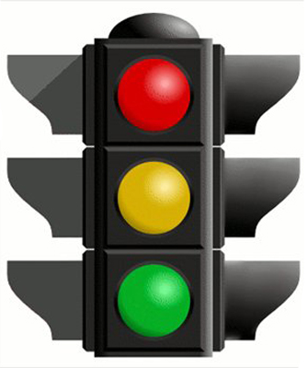

Давайте вспомним правила светофора:
- Если красный свет горит - это значит, путь закрыт.
- Жёлтый – подожди чуть-чуть, будь готов продолжить путь.
- А зелёный свет горит – это значит, путь открыт.
Воспитатель: А что ещё помогает на дорогах нашему безопасному движению?

Дети: Дорожные знаки.

Воспитатель:
Всем, кто любит погулять,
Всем без исключения
Нужно помнить,
Нужно знать
Правила движения.
Чтобы руки были целы,
Чтобы ноги были целы,
Много знаков надо знать!
Надо знаки уважать!

Воспитатель: Дорожные знаки - лучшие друзья пешеходов и водителей. Они рассказывают о том, что можно и чего нельзя делать на дороге.
На пути ребят – дорога,
Транспорт ездит быстро, много.
Светофора рядом нет?
Знак дорожный даст совет.
Ну, ребята, выходите,
Быстро знаки соберите!
Жители страны Светофории прислали нам разорванные Неразберихой дорожные знаки, помогите их собрать.

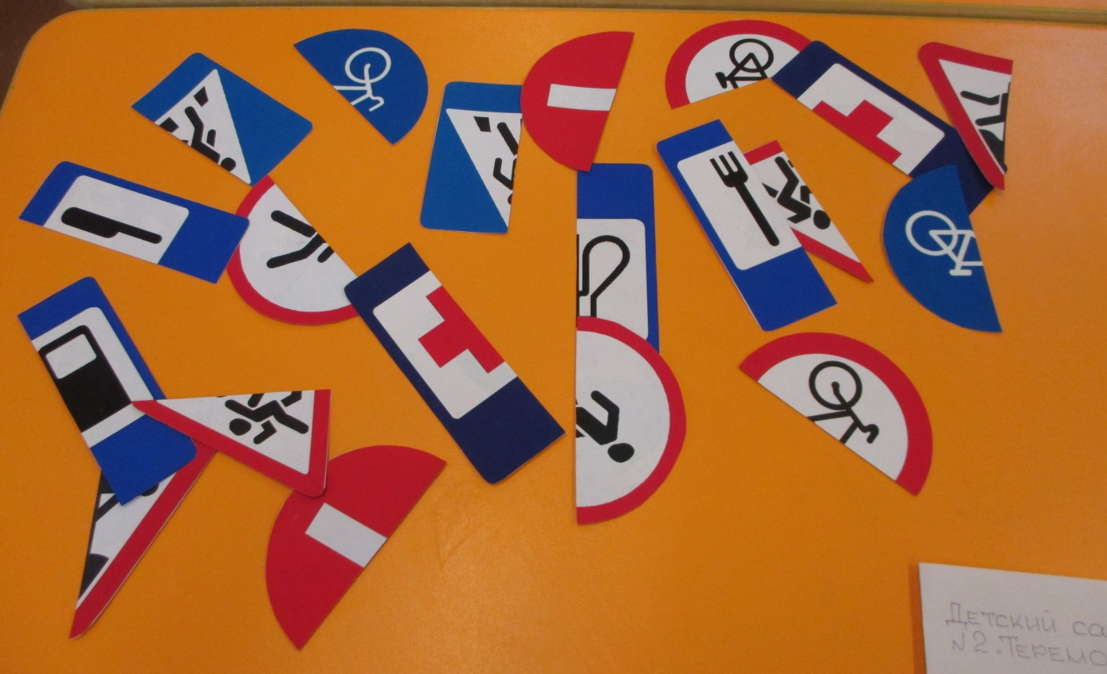

Воспитатель высыпает из конверта разрезанные знаки, дети подходят к столу и собирают знаки. Когда все знаки собраны, дети называют свои знаки и объясняют, для чего они предназначены, какие из них предупреждающие, какие запрещающие.

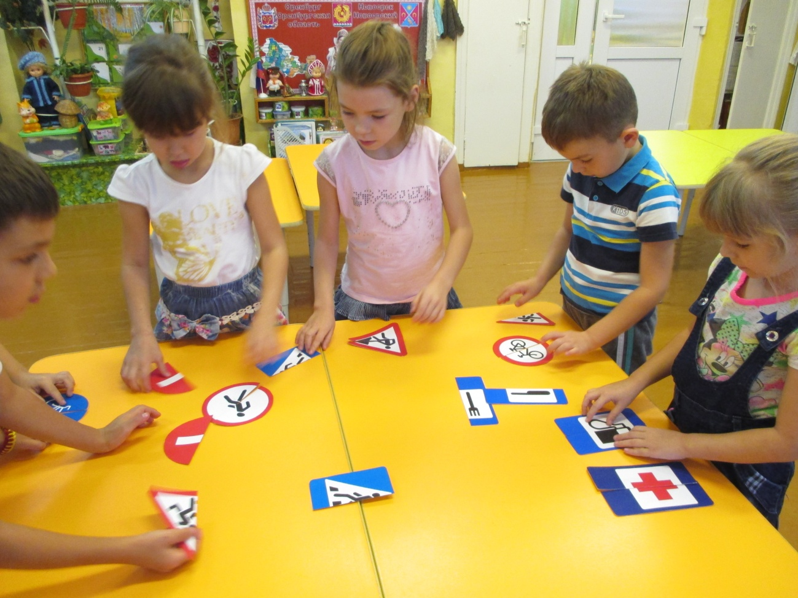
Воспитатель:О чём говорят запрещающие знаки? (о том, чего делать нельзя)Предупреждающие – предупреждают о чём то.
Воспитатель: Молодцы, ребята. И теперь пришло время выяснить, насколько хорошо вы знаете правила дорожного движения.Ребята, встаньте в круг. Я буду бросать мяч и задавать вопрос, а вы отвечаете на вопрос и возвращаете мяч.
Вопросы:
- При каком сигнале светофора можно переходить улицу? (зелёном).
- Что такое проезжая часть? (это часть дороги, предназначенная для
движения транспортных средств).
- Где безопасно переходить дорогу? (по пешеходному переходу).
- Какие бывают пешеходные переходы? (наземные, подземные)
- Что обозначает красный свет светофора? (стоп)
- Что обозначает желтый свет светофора? (внимание)
- Человек, идущий по улице, он кто? (пешеход)
- Кого мы называем пассажирами? (людей, которые едут в
транспорте)
- Можно ли разговаривать с водителем во время движения? Почему?
(нет, чтобы не отвлекать водителя от дороги)
- Можно ли во время проезда в транспорте высовываться из окна?
(нет)
- Можно играть детям около дороги? (нет)
- Как надо правильно обходить автобус, спереди или сзади? (Надо
подождать пока он отъедет.)
Воспитатель: А сейчас я предлагаю поиграть ещё в одну игру.

Игра "Разрешается – запрещается” (дети отвечают хором)
- Играть на мостовой…(запрещается)
- Переходить улицы при зелёном сигнале светофора…(разрешается)
- Перебегать улицу перед близко идущим транспортом…(запрещается)
- Идти толпой по тротуару…(разрешается)
- Переходить улицу по подземному переходу…(разрешается)
- Переходить улицу при жёлтом сигнале светофора…(запрещается)
- Помогать старикам и старушкам переходить улицу…(разрешается)
- Выбегать на проезжую часть дороги…(запрещается)
- Кататься на велосипеде по дороге детям…(запрещается)
- Болтать и громко смеяться в транспорте…(запрещается)
- Уважать правила дорожного движения…(разрешается)

Воспитатель: Молодцы, ребята, справились с игрой.А хотите стать инспекторами дорожного движения?Я буду показывать вам картинки, а вы будете их комментировать, рассказывать, что правильно, а что неправильно делают дети.
(на экране картинки правил дорожного движения)

Возможные ситуации:
1. Мальчик выбегает на проезжую часть, погнавшись за мячом.
2. Мальчик перебегает проезжую часть в неположенном месте, потому что его внимание привлекли друзья на другой стороне дороги.
3. Девочки на заднем сиденье автомобиля путешествуют, не пристегнувшись ремнями безопасности.
4. Мальчик с девочкой катаются на роликах по проезжей части.
5. Мальчик совершает наземный переход на велосипеде.

Воспитатель: Ребята, Неразбериха испортила все знаки. Как же помочь жителям Светофории? (сделать новые знаки). Посмотрите, на столе лежат детали дорожных знаков, подойдите, выберите знак, который вы будете делать и садитесь за столы. Когда вы склеите знаки, мы их положим в конверт и отправим жителям страны Светофории.
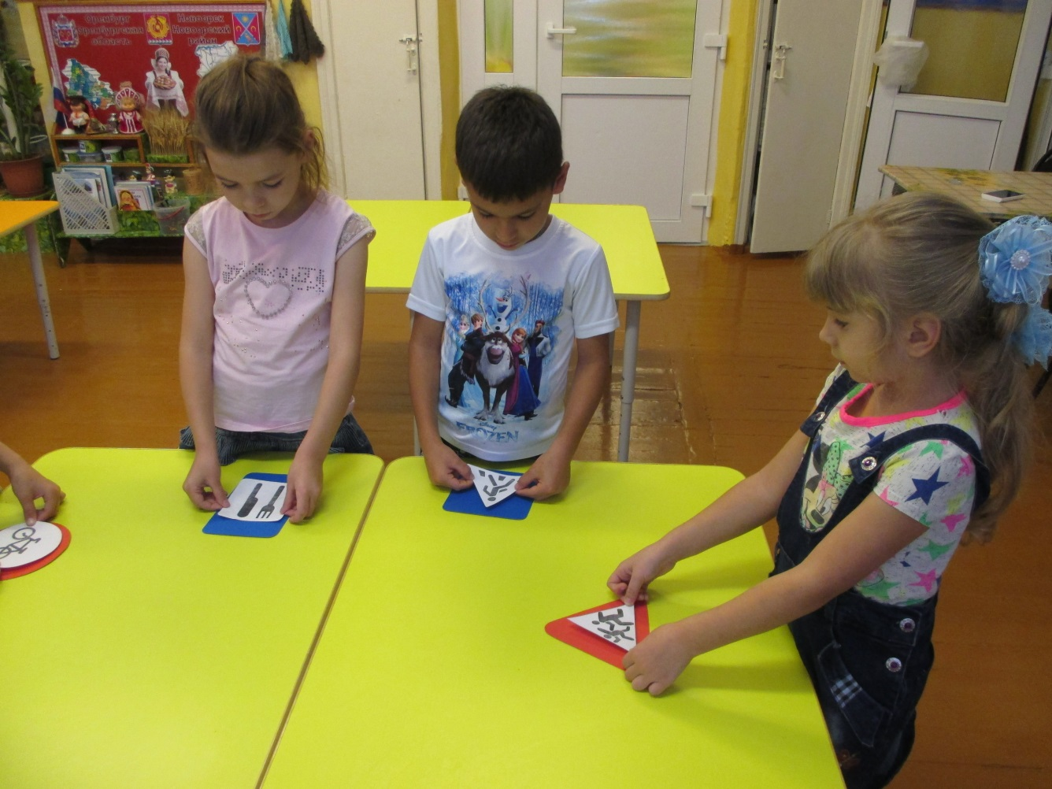
(Дети выполняют задание.Складывают дорожные знаки в конверт).
Воспитатель: Молодцы, ребята! Эти знаки мы отправим в Светофорию, пусть у жителей этой страны всегда будет порядок на дорогах. А сейчас я предлагаю вам посмотреть мультфильм о правилах на дороге.
Мультфильм «Пешеходный переход»
Воспитатель:Старайтесь быть предельно внимательными на дороге, чтобы не доставлять неприятности ни себе, ни близким вам людям. Помните, что ваша жизнь и ваше здоровье-это самое главное.
Будьте всегда осторожными и берегите свою жизнь! И за то, что вы так хорошо знаете правила дорожного движения, я хочу подарить вам вот такие раскраски о правилах дорожного движения.
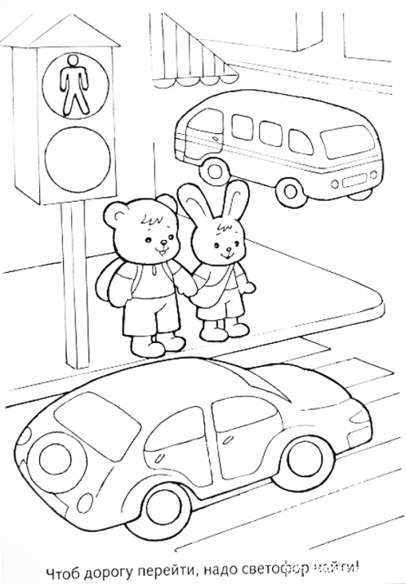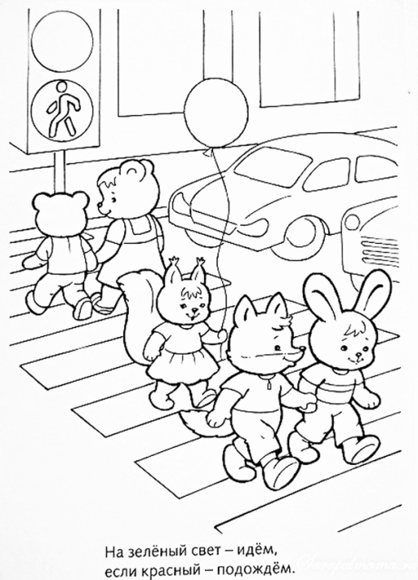

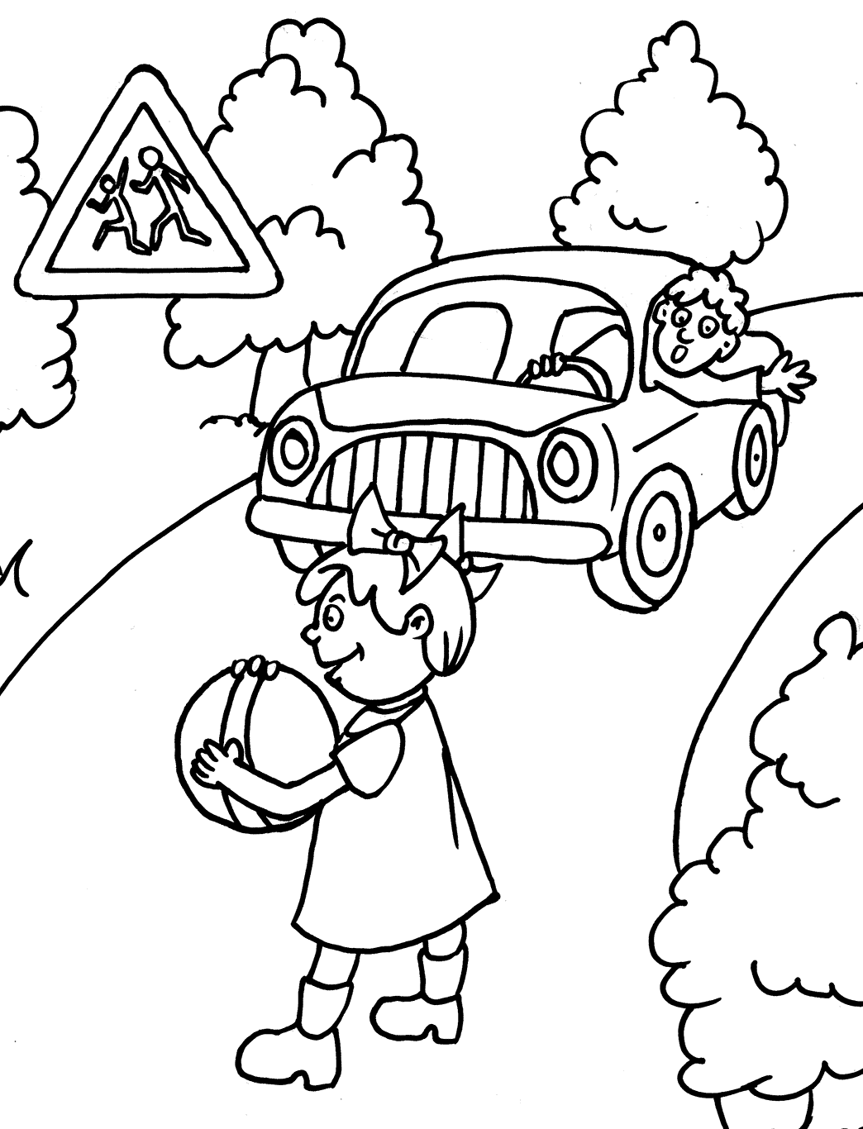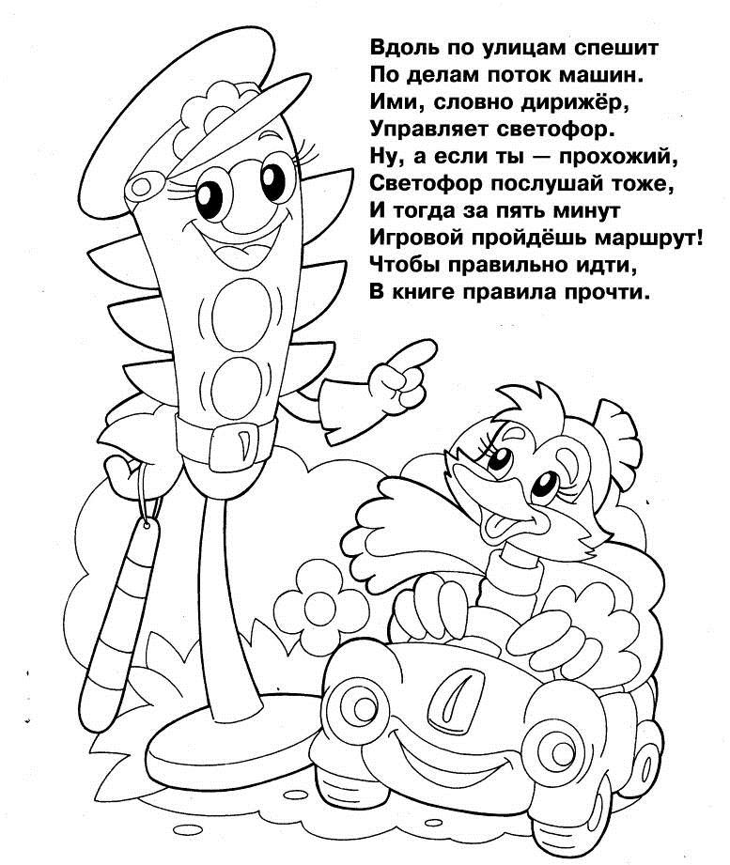

- ПЕРЕХОДИ УЛИЦУ ТОЛЬКО НА ЗЕЛЁНЫЙ СИГНАЛ СВЕТОФОРА!
- ЧТОБЫ ПЕРЕЙТИ ЧЕРЕЗ ДОРОГУ СНАЧАЛА ПОСМОТРИ
НАЛЕВО, А ДОЙДЯ ДО СЕРЕДИНЫ – НАПРАВО.
- НЕ ИГРАЙ НА ПРОЕЗЖЕЙ ЧАСТИ!
- СОБЛЮЖАЙ ПРАВИЛА ДОРОЖНОГО ДВИЖЕНИЯ!

